**PRÁCTICA DE Raz. Verbal**

**6to de Primaria**

**Tema : Formacion de palabras**

I. FORMANDO PALABRAS COMPUESTAS

Combina una palabra de la columna "A" con otra de la columna "B", de manera que formes una palabra compuesta. Realiza los cambios necesarios.

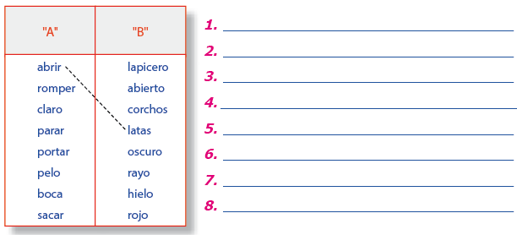

¿SUFIJO O PREFIJO?

-logía, -al, -fobia, -ales, infra-, multi-, anti-, des-, in-

Completa cada palabra con un sufijo o prefijo. Extráelos del recuadro.

**1.** El médico nos recomendó utilizar agujas ___________cartables.

**2.** Es ___________higiénico comer con las manos sucias.

**3.** En muchos lugares, la gente vive en condiciones ___________humanas.

**4.** La Bio___________ estudia a todos los seres con vida.

**5.** El ganador de este establo fue a comer al pastiz___________ más cercano.

**6.** A las personas débiles el doctor les indica tomar un ___________vitamínico.

**7.** Acabaron los conflictos nacion___________.

**8.** Se llama claustro___________ al miedo a quedarse en un lugar cerrado.

**9.** Machu Picchu es una construcción ___________creíble para los turistas.

**10.** Mamá compró un ___________pulgas para Tobby.